Projet Technologique 1 – section Telecom Réseaux – ING 4

Filtre à capacités commutées
Passe bas

Cédric CHINA – Iris LEFEVRE – Lauriane RIEGER

Sommaire

Introduction 3
Historique 4
❑ Intérêt 6
❑ Application 6
Filtre anti-aliasing 11
❑ L’effet de repliement ou Aliasing 11
❑ Principe et intérêt 11
Filtre smoothing 14
Choix des composants 15
❑ Filtre anti-aliasing 15
❑ Filtre MF10 16
❑ Filtre smoothing 17
Étude théorique 18
❑ Etude théorique du filtre anti-repliement 18
Etude Théorique du filtre MF 10 23
❑ Etude Théorique du filtre smoothing 26
Simulation des différents circuits 27
❑ Filtre Anti-Aliasing 27
❑ Filtre Smoothing 28
Réalisation du circuit imprimé 29
❑ Conception 29
❑ Routage 30
❑ Circuit imprimé 31
Voici notre plaque divisé en trois filtres distincts : 31
Tests du filtre 32
❑ Filtre anti-aliasing 32
❑ Filtre MF10 32
❑ Filtre smoothing 33
❑ Les trois filtres 33

Introduction

L’objectif de ce projet est de réaliser un filtre à capacités commutées passe bas, ayant pour fréquence de coupure ou pour fréquence centrale, 20 kHz.

Lors de la réalisation de ce filtre, nous avons prévu l’utilisation d’un filtre smoothing et d’un filtre anti-aliasing.

Dans un premier temps, nous rappellerons le principe du filtre à capacités commutées, en abordant son historique. Il y aura aussi un rappel sur las filtres smoothing et anti-aliasing.

Puis, nous détaillerons les composants que nous utiliserons pour construire ce filtre. Nous calculerons ensuite les valeurs théoriques des différents composants afin de construire notre filtre.

La dernière partie, montrera les tests que nous avons réalisé sur notre circuit imprimé.

Historique

Les technologies utilisées pour réaliser les opérations de filtrage ont connu une évolution fulgurante au cours du 20ème siècle.

L’étude élémentaire des circuits résonnants et antirésonnants, isolés ou couplés, a montré très tôt qu’il était possible de sélectionner certaines fréquences d’un signal. En fait, pour de nombreuses applications, telle la radio, où les exigences normales de filtrage ne sont pas trop sévères et où de nombreux éléments actifs à transmission unilatérale sont forcement utilisés pour l’amplification, le filtrage s’opère par mise en cascade de plusieurs étages d’amplification, dont les charges sont des circuits résonnants ou antirésonnants. Dans cette situation, le problème du filtrage est trivial, parce que la fonction de transfert globale est simplement le produit des fonctions de réponse des circuits résonnants ou antirésonnants.

Par contre en téléphonie, il n’est pas nécessaire d’utiliser de nombreux éléments actifs dans chaque voie, et le besoin s’est fait sentir très tôt de séparer les diverse voies au moyen de biportes entièrement passifs.

C’est en 1915 que Wagner et Campbell ont indépendamment inventé le ‘filtre d’onde électrique’ pour répondre aux besoins d’une industrie naissante des communications.
Entre 1920 et 1960, la grande majorité des filtres utilisés pour ces applications étaient basées sur des circuits RLC (passifs). Les techniques d'approximations analytiques datent de cette époque, ainsi que les techniques de synthèse LC. On retiendra les noms de Cauer, Piloty, et Darlington, et chez nous Belevitch (professeur belge à l'UCL, directeur de recherches chez Philips Research, Bruxelles), qui ont énormément contribué au développement de ces techniques.

Il a fallu attendre le milieu des années 1960, date à laquelle la commercialisation du premier amplificateur opérationnel et leur développement en grande série apparu pour voir arriver les filtres actifs discrets (exemple RCAO : Résistance Capacité et Amplificateur Opérationnel), capables d’effectuer en une même opération filtrage et amplification.

L’intérêt économique de ce type de filtre s’est révélé dans les années 1970, avec l’arrivée des circuits intégrés HIC (Hybrid Integrated Circuits) ou plus tard DIP (Dual Inline Packaging), qui intègrent amplificateur opérationnel, résistances et capacités.
C’est en 1977 que le premier filtre intégré monolithique a été commercialisé. La technique utilisée est basée sur le principe des capacités commutées, dont le but est de rendre tous les montages insensibles aux différentes capacités parasites inévitablement présentes sur les différents nœuds des circuits. Pour se faire, on contraint les montages à être insensibles aux capacités parasites.

Les années 80 ont vu le développement des circuits à capacités commutées

et l'arrivée des processeurs de signaux numériques, qui ont ouvert la voie au filtrage numérique. Les professeurs Boite et Leich, qui ont enseigné ces matières à la Faculté Polytechnique de Mons, ont été parmi les pionniers dans la conception de ce type de filtres.
Plus récemment des filtres analogiques VLSI (Very Large Size Integration) sont apparus, avec des techniques de synthèse qui leur sont propres.

Il est ainsi possible de nos jours de concentrer sur un espace très réduit des filtres d’ordre très élevés. On en produit des dizaines de millions de filtres chaque année à travers le monde.

- Intérêt

Tel qu’il est défini, le filtre à capacités commutées est un circuit analogique non invariant, et son analyse, en tant que filtre, n’est à priori pas évidente. Toutefois, on lui associera un filtre discret (système discret linéaire, invariant et causal, qui effectue un filtrage).

L’intérêt de cette classe de circuits est de nature technologique. Il n’est pas possible de fabriquer des éléments passifs d’un filtre RC-actif, avec des valeurs et de qualité convenables, dans la même technologie que les amplificateurs opérationnels.

Pour la gamme de fréquences où l’amplificateur opérationnel fonctionne encore de façon satisfaisante, il n’est possible, en technologie MOS, de réaliser des produits RC suffisamment précis et grands. Par contre, dans le cas des filtres à capacités commutées, les produits RC sont fixés par des rapports de capacités et la période des interrupteurs. En technologie MOS, la précision et les valeurs de ces grandeurs se prêtent à la réalisation de filtres sélectifs.

Ainsi , même un filtre de degré relativement élevé devient un circuit intégré de dimensions très réduites, qui consomme peu de puissance et dont la fiabilité et le prix sont potentiellement plus favorable que ceux du filtre LC et RC-actif. En plus, aux filtres peuvent être joints, sur le même substrat, d’autres circuits logiques, ce qui ouvre des perspectives intéressantes pour la réalisation de systèmes entiers de traitement de signaux analogiques et discrets.

Toutefois, le développement des filtres à capacités commutées ne fait que débuter et ces dispositifs n’ont pas encore fait leur preuve en pratique. En outre, leur réalisation en circuits intégrés MOS recourt à un processus de fabrication relativement complexe et cher, ce qui ne se justifie que pour un volume de production important.

- Application

L’intérêt de la capacité commutée est de permettre de simuler une résistance variable commandée par la fréquence d’un signal électrique.

f_{clk}*
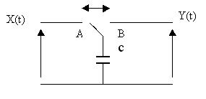
Commutation d’un condensateur

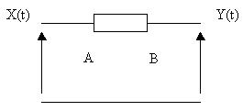
Résistance simulée

f_{clk} : la fréquence de commutation de C
entre les points A et B

Lorsque l’interrupteur met la capacité à la tension Ve, celle ci se charge de qe = C.Ve.
En revanche, lorsqu’ il place C sous la tension Vs, la charge devient qs = C.Vs.
Si la commutation se fait à la fréquence f_{clk}, tout se passe comme si un courant i = (qs-qe).f_{clk} avait transité dans le circuit. On peut donc assimiler ce dernier à une résistance équivalente
$$R_{\text{eq}}=\frac{1}{C}f_{\text{clk}}$$

Si f est la fréquence du signal X(t), il faut que f_{clk} >> f.

Filtres à capacités commutées : Ce sont des filtres intégrés programmables permettant d'obtenir des gabarits de formes variées avec une bonne précision.

Un filtre à commutation est l’intermédiaire entre les filtres analogiques et numériques. Le signal est traité sous forme analogique mais il est découpé et ce découpage a des conséquences semblables à l’échantillonnage avec les mêmes conséquences sur le spectre.

L’intérêt de ce type de filtre réside dans le fait que l’on peut faire varier la fréquence de coupure en agissant sur la seule fréquence de commutation f_{clk}. Du fait que l’on peut commander la fréquence de coupure grâce à une horloge, celle ci peut être obtenue avec une grande précision.

La technique des capacités commutées permet de réaliser des intégrateurs à coefficients négatif ou positif réalisant la fonction :
$V_{s}=K\int_{0}^{t}{v(t)\text{dt}}$, avec pour le coefficient$K=\frac{C_{1}f}{C_{2}}$,
f étant la fréquence de commutation et C1 , C2 deux résistances intégrées au circuit. En agissant sur la seule fréquence f toutes les fréquences caractéristiques du filtre sont modifiées simultanément.

Dans les filtres universels la pulsation caractéristique w0 est fonction des constantes de
temps t1 et t2 des deux intégrateurs. La modification de w0 n'est donc pas très aisée.
Les filtres à capacités commutées offrent une alternative à ce problème, en effet dans ces filtres la pulsation w0 est fixée par la fréquence fe d'un signal logique.

Comme on vient de le voir, le schéma électrique de base d'un filtre à capacités commutées, ici un intégrateur, est le suivant :

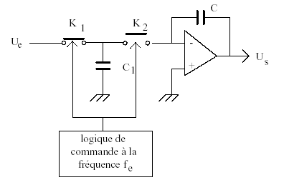

Les principaux signaux du schéma précédent sont les suivants :

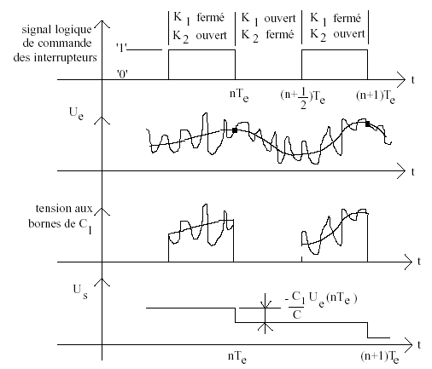

Les interrupteurs K1 et K2 (MOSFET en commutation) sont fermés ou ouverts en synchronisme avec un signal logique de fréquence fe, suivant le chronogramme de la figure.
Au niveau logique '1' le condensateur C1 suit le signal d'entrée Ue. A l'instant nTe⁻ par exemple la tension aux bornes de C1 est égale à Ue(nTe).
A l'instant nTe⁺, c'est à dire au niveau logique '0' la charge du condensateur C1 est transférée intégralement au condensateur C.
Cette opération s'effectue en un temps nul si on néglige la résistance des interrupteurs K1 et K2. La tension aux bornes de C restera constante jusqu'à l'instant (n+1)Te, (en pratique C se déchargera très faiblement, d'une part à cause du courant de polarisation de l'amplificateur opérationnel et d'autre part à cause de la conductivité électronique du matériau constituant le diélectrique du condensateur, ces deux quantités restent cependant très faibles).
Pour déterminer le comportement du filtre en fréquence, l'utilisation de la transformée en Z s'impose. Dans une première approche nous faisons cependant un raisonnement simplifié sans introduire cet outil mathématique.

Les composants du filtre sont imprimés sur le circuit intégré ce qui permet une miniaturisation du circuit. Effectivement, en pratique les résistances sont difficilement intégrables, Un système de remplacement à capacités est beaucoup plus économique dans ce sens.

Les filtres actifs présentent un ensemble d’avantages indéniables sur les filtres passifs (LC) :
- Ils sont plus fiables (toute la chaîne de fabrication est automatisée);
En grandes quantités, leur coût est nettement moindre;
- Les éléments parasites (résistances, capacités, ou inductances parasites) sont moindres, vu la petite taille des circuits;
- On peut les intégrer si nécessaire sur la puce électronique portant un processeur numérique.

On leur trouve également certains défauts :
- Les composants actifs (amplificateur opérationnel) ont une bande passante réduite, ce qui tend à en limiter l’usage aux applications audio. Au contraire, les composants passifs sont utilisés pour les applications hautes fréquences (jusque 500 MHz)
- Les circuits actifs sont très sensibles à la précision sur leurs composants.
Cela veut dire que leurs caractéristiques peuvent varier beaucoup si les composants utilisés n’ont pas leur valeur nominale (ce qui arrive toujours en pratique, si on considère que la précision garantie par les fabricants sur les résistances et condensateurs est souvent de l’ordre de 10%).

Filtre anti-aliasing

- L’effet de repliement ou Aliasing

Dans le domaine fréquentiel, l’échantillonnage d’un signal analogique provoque la répétition à l’infini de son spectre, soit une répétition du spectre à des intervalles fe = 1/T reproduit à l’infini sur nfe. « On pourrait comparer cela aux images d’un objet placé entre deux miroirs plans parallèles ».

Plus les impulsions seront resserrées dans le domaine des temps, plus la distribution des lignes spectrales correspondantes sera espacée. Et inversement, plus les impulsions d’échantillonnage seront espacées dans le domaine temporel, plus leur distribution dans le domaine fréquentiel sera resserrée.

Il arrive un moment pour le signal échantillonné où il y a recouvrement partiel des extrêmités des spectres, à ce moment-là, les fréquences situées dans les zones de superposition peuvent aussi bien appartenir au spectre véritable qu’à sa réplique.

Donc, l’échantillonnage entraîne une succession d’images du spectre initial décalées d’un pas fe. Ceci est l’effet de repliement du spectre ou aliasing.

- Principe et intérêt

Pour éviter les répliques indésirables dues au repliement, il est indispensable que le spectre du signal ne dépasse en aucun cas la fréquence de Nyquist f = fe/2. Cette fréquence est la plus élevée du signal qui soit sa propre réplique.

On fait donc précéder le système d'un filtre passe-bas "anti-repliement" éliminant les signaux de fréquence supérieure à Fe /2.

Exemple : on choisit ici Te = 1,1 T :

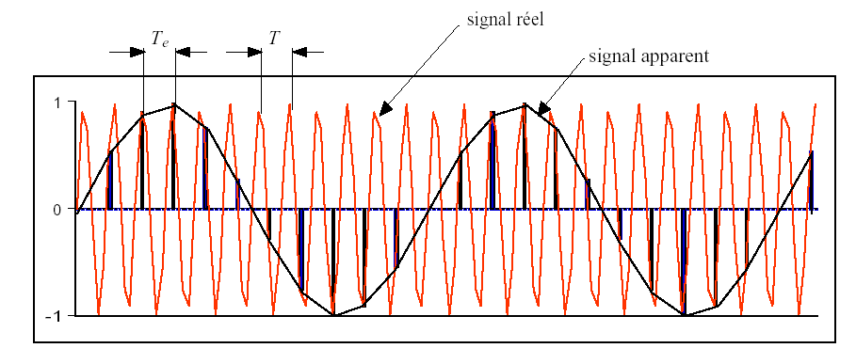

En fait, la condition à respecter pour prévenir ce phénomène, est donnée par le théorème de Shannon. Cette condition est :
$$f_{\text{max}}≤\frac{f_{e}}{2}$$
avec f_{max} la fréquence maximale contenue dans le signal et f_{e}, la fréquence d’échantillonnage.
Il faut donc : ωe - ωmax > ωmax ou ωe > 2. ωmax

Si ce n’est pas le cas il y aura superposition des courbes (ou repliement de spectre) comme illustré ci-dessous :
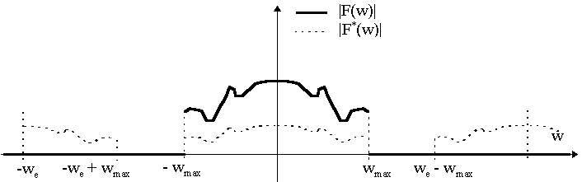

Pour éviter ce genre de problème, il y a deux solutions. Soit on augmente la vitesse d’échantillonnage, soit on filtre tous les signaux avant des les échantillonner afin d’éviter tout recouvrement spectral. C’est la deuxième solution qui est utilisée dans la pratique. On définit une bande spectrale utile ω_{u} pour le type de signaux à traiter et, par un filtrage passe-bas idéal sur cette bande utile, on élimine les fréquences indésirables. On peut alors échantillonner avec une fréquence ω_{e} 2ω_{u}. en étant assuré qu’il y aura pas de recouvrement spectral. Ce type de filtre est appelé un filtrage antirepliement ou anti-alising.

Filtre smoothing

Un filtre de lissage permet comme son nom l’indique, de lisser un signal. En utilisant un condensateur.auquel nous rajoutons une résistance pour charger ce condensateur nous obtenons un filtre de lissage passe-bas du 1ère ordre. Sa fréquence de coupure est choisie égale ou inférieure à fe/2.

La reconstruction d’un signal échantillonné crée des composantes fréquentielles indésirables. En échantillonnant un signal sinusoïdal, nous apercevons un crénelage du signal ; il est utile d’utiliser une fréquence infinie d’échantillonnage afin d’obtenir une représentation identique du signal. Nous plaçons ainsi un filtre smoothing pour lisser le signal.
Le signal en sortie du Convertisseur Numérique Analogique (CNA) est un signal échantillonné bloqué ( en "marches d'escalier" ). Le filtre de lissage permet d'atténuer ces "marches" et de restituer un signal lissé.

Les courbes suivantes mettent en évidence le phénomène de Smoothing (phénomène de lissage) :

Sans Smoothing (Sortie MF4) Avec Smoothing

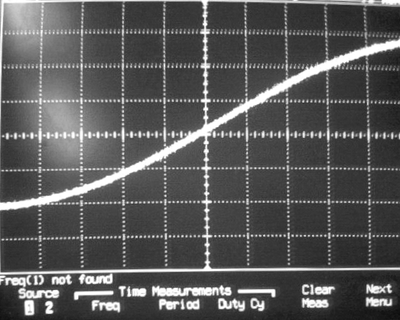

On observe conformément à la théorie un échantillonnage du signal. Cependant, il est de rigueur de lisser le signal et un simple filtre RC suffit à contrer le phénomène de smoothing.

Choix des composants

Le filtre passe-bas à capacités commutées que nous allons réaliser est du 2ème ordre. Il sera constitué d’un MF10 précédé d’un filtre passe-bas de Butterworth d’ordre 2 : le filtre anti-aliasing. Il sera suivi d’un filtre passe-bas d’ordre 1 : le filtre smoothing.

- Filtre anti-aliasing

Pour une efficacité optimale, ce filtre doit être minimum d’ordre 2. Notre filtre anti-aliasing sera donc un filtre passe-bas de butterworth d’ordre 2 :

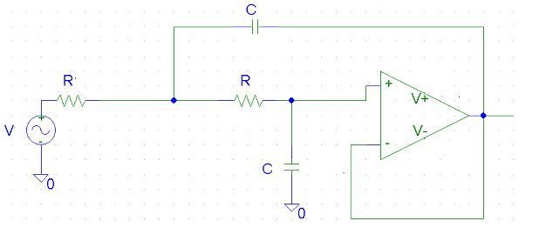

Nous utilisons comme composant LM741 puisqu’il ne contient qu’un seul amplificateur opérationnel.

- Filtre MF10

Pour synthétiser ce filtre, nous avons décidé d’utiliser le filtre MF 10.

Pour réaliser notre passe-bas, nous avons le choix entre une catégorie de mode où la fréquence de coupure est ajustable à l’ aide de la fréquence d’horloge, ou une autre catégorie où cette fois ci, elle est ajustable par des résistances et la fréquence d’horloge. Cette dernière catégorie ne nous intéresse pas puisque la fréquence de coupure est constante. Nous choisissons donc dans la première catégorie, le premier mode pour réaliser notre filtre.

Le mode 1 nous paraît le plus approprié par la simplification des calculs des résistances qu’il engendre.
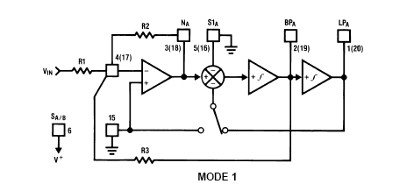
Le schéma suivant donne le circuit équivalent en fonctionnement en mode1 :

Les principales caractéristiques du MF10 sont :
- Simple utilisation
- La valeur de la fréquence d’horloge est fiable à plus ou moins 0.6 %
- La fréquence de coupure (f_{c}) du filtre MF10 dépend directement de la fréquence d’horloge (f_{CLK}). Donc, une optimisation de f_{CLK} rend une excellente stabilité f_{c}.
- La valeur de f_{c} * Q (facteur de qualité) doit être au maximum de 200kHz pour f_{c} > 5 kHz.

En fonction de la sortie choisie, on peut avoir le choix entre des filtres passe-bas, passe-bande, passe-haut, notch ou allpass. Nous verrons par la suite comment brancher ce composant afin d’obtenir un filtre passe bas dont la fréquence de coupure fait 20kHz.

- Filtre smoothing

Un filtre RC du premier ordre est amplement suffisant pour réaliser un filtre de lissage.
Le schéma du circuit est le suivant :

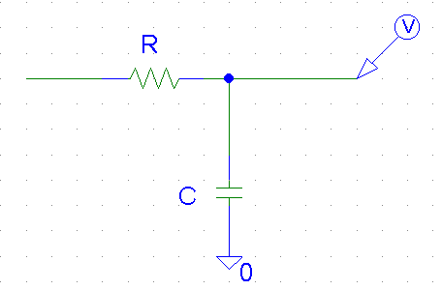

Étude théorique

- Etude théorique du filtre anti-repliement

1) Le Gabarit.

Le filtre que nous devons réaliser doit respecter le gabarit ci-dessous c'est-à-dire : la réponse de ce filtre ne doit pas se situer dans les parties hachurées. Ce filtre doit présenter une réponse de Butterworth : sa réponse doit être plate au niveau de la zone passante.

Avec Amax = -3 dB et Amin = - 20 dB

2) Pulsation de normalisation & ordre.

Nous connaissons la fonction de transfert caractéristique d’un filtre de Butterworth :

$$\left|T(\text{jw})\right|=\frac{1}{\sqrt{1+(\frac{w}{\text{wo}})^{2n}}}$$ | Avec :  n = ordre du filtre  $\frac{w}{\text{wo}}$ = pulsation normalisée

De plus, G = 20.log ($(1+(\frac{w}{\text{wo}})^{2n})^{{−1}/2}$)

A = - G = 10.log $(1+(\frac{w}{\text{wo}})^{2n})$

Donc, ω₀ = $\frac{ω}{{\left({\text{10}}^{\text{A/10}}−1\right)}^{\text{1/2n}}}$

On a donc :$\frac{ω_{p}}{({\text{10}}^{\frac{A_{\text{max}}}{\text{10}}}−1)^{\frac{1}{2n}}}$ = $\frac{ω_{a}}{({\text{10}}^{\frac{A_{\text{min}}}{\text{10}}}−1)^{\frac{1}{2n}}}$
Nous pouvons donc en déduire la formule de l’ordre du filtre :

$n=\frac{\text{log}\left[{\left({\text{10}}^{A\text{max/}\text{10}}−1\right)}/{\left({\text{10}}^{A\text{min/}\text{10}}−1\right)}\right]}{2\text{log}(\frac{\text{wp}}{\text{wa}})}$
donc n = 1.6

avec $\text{Wo}=\frac{\text{Wp}}{\text{Wa}}=2Π∗\text{fo}$ et $\text{fo}=\text{20}\text{kHz}$

Pour respecter le gabarit du filtre, nous prenons l’entier supérieur pour n, ainsi :
n = 2

3) fonction de transfert

On a un filtre d’ordre 2, donc la forme quadratique du polynôme de Butterworth est :

B(p) = ( p² + 1,414 p + 1 )

Du polynôme de Butterworth, on déduit l’équation de transfert du filtre :

T(p) = $\frac{1}{B(p)}$ =

4) Circuit de réalisation

Pour construire notre filtre, nous allons utiliser une cellule de Sallen Key d’ordre 2 :

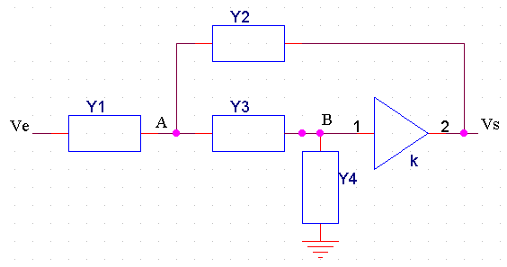

avec $\frac{V_{s}}{V_{e}}$ = $\frac{k\text{.}Y_{1}\text{.}Y_{3}}{(Y_{1}+Y_{2})(Y_{3}+Y_{4})+Y_{3}(Y_{4}−{\text{kY}}_{2})}$

Voici la cellule passe-bas correspondante :

Dans le cas d’une cellule passe bas, on prend un amplificateur non inverseur. On a donc un coefficient k = 1, et on choisit RA = ∞ et RB = 0.

On applique le théorème de Millmann au point A et un diviseur de tension au point B :

V_{A} = $\frac{\frac{V_{e}}{R_{1}+{\text{jV}}_{s}{ωC}_{1}}}{\frac{1}{R_{1}}+\frac{1}{R_{2}}+{jωC}_{2}}$ V_{B} = $\frac{\frac{V_{a}}{R_{2}}}{\frac{1}{R_{2}}+{jωC}_{2}}$

On trouve :

T (jω) = $\frac{V_{s}}{V_{e}}$ = $\frac{1}{1+{jωR}_{1}(C_{1}+C_{2})+{jωR}_{2}C_{2}−\text{kj}{ωR}_{1}C_{1}+R_{1}R_{2}C_{1}C_{2}(jω)²}$

On passe en transformée de Laplace :
T (p) = $\frac{\frac{1}{R_{1}R_{2}C_{1}C_{2}}}{p²+p(\frac{1}{R_{2}C_{1}}+\frac{1}{R_{1}C_{1}})+\frac{1}{R_{1}R_{2}C_{1}C_{2}}}$

5) Détermination du facteur de qualité

Nous avons montré auparavant que la fonction de transfert du système est :

T(p) = $\frac{1}{B(p)}$ =

Or la fonction de transfert une cellule de Sallen Key d’ordre deux pour un filtre passe-bas est de la forme :

T (p) = $\frac{ω_{0}²}{p²+2{\text{ξω}}_{0}p+ω_{0}²}$

On obtient par identification :

$$Q=0\text{.}\text{707}$$
avec $Q=\frac{1}{2ξ}$

6) Valeurs des composants

Pour les filtres à capacités commutés, la fréquence de coupure dépend de la fréquence d’horloge.
La fréquence d’horloge choisie du MF10 est de 1 MHz car $\text{fc}=\frac{f_{\text{CLK}}}{\text{50}}=\text{20}\text{kHz}$.
En respectant les règles de Shannon, on souhaite obtenir la fréquence de coupure optimale du filtre anti-aliasing pour qu’on ait un signal bien filtré $⇒f_{c}<\frac{f_{\text{clk}}}{2}⇔f_{c}<\frac{1M}{2}⇔f_{c}<\text{500}\text{KHz}$.
De plus, pour que le signal soit bien filtré, il faut une atténuation de 30dB/décade d’où la formule :

w_{o} = $\frac{ω}{({\text{10}}^{\frac{A}{\text{10}}}−1)^{\frac{1}{2n}}}$

avec w = 2*∏*f_{CLK}/2
A = 30dB/décade
n = 2 (ordre du filtre).

On obtient ainsi une fréquence de 89 KHz. La fréquence de coupure de notre filtre anti-repliement doit être inférieure à 89 KHz pour respecter les conditions de Shannon.

On a T (p) = $\frac{\frac{1}{R_{1}R_{2}C_{1}C_{2}}}{p²+p(\frac{1}{R_{2}C_{1}}+\frac{1}{R_{1}C_{1}})+\frac{1}{R_{1}R_{2}C_{1}C_{2}}}$

Et on sait que la fonction de transfert d’un filtre passe bas d’ordre 2 est :
T (p) = $\frac{ω_{0}²}{p²+2{\text{ξω}}_{0}p+ω_{0}²}$

Donc par identification on trouve :
On trouve ω₀ : ω₀² = $\frac{1}{R_{1}R_{2}C_{1}C_{2}}$

et C1 = 2Q et C2= 1/2Q en valeurs normalisées.

En valeurs dé normalisées, nous savons que $C_{\text{new}}=\frac{C_{\text{old}}}{\text{Ro}∗\text{Wc}}$

Nous choisissons Ro = R1 = R2 = 10 k Ω et Wc = 2 Π Fc = 2 Π * 89000 = 558920 rd/s.

Donc $C_{1}=\frac{2Q}{R_{0}∗W_{c}}=$254 pF
Et $C_{2}=\frac{\frac{1}{2Q}}{R_{0}∗W_{c}}$= 126.5 pF

Ainsi on a : C1 = 254 pF
C2 = 126.5 pF
R1=R2 = 10 kΩ

Les valeurs de$C_{1}$ et $C_{2}$que l’on vient de déterminer sont des valeurs théoriques et ne tiennent pas compte de la pratique. Il faut donc choisir des valeurs de$C_{1}$ et $C_{2}$existant dans la pratique, c'est-à-dire :

C = 1 * 10^{n} C = 3,3 * 10^{n}
C = 1,5 * 10^{n} C = 4,7 * 10^{n}
C = 2,2 * 10^{n} C = 6,8 * 10^{n}

Ainsi, en pratique nous avons pris C1 =220 pF et C2 =150 pF.

Etude Théorique du filtre MF 10

Pour pouvoir synthétiser notre filtre à capacité commutée passe-bas, nous devons définir trois paramètres : la fréquence de coupure f_{c}, le gain maximum du filtre H_{obp} et le facteur de qualité de ce filtre Q

1) Calcul de la fréquence de coupure

La fréquence de coupure nous a été donnée dans l’ énoncé du sujet.
f_{c} = 20 kHz

2) Calcul du gain maximum

Nous spécifions nous-même la valeur du gain. Et nous décidons de lui donner la valeur unitaire.
H_{olp} = -1

3) Calcul du facteur de qualité

Le facteur de qualité (appelé Q) est soumis par l’ utilisation du mf10 à une condition :
f_{c} x Q < 200 kHz
Pour notre projet f_{c} = 20 kHz, on en déduit alors les valeurs possibles pour le facteur de qualité :
Q < 10

Nous prendrons alors comme valeur pour le facteur de qualité :
Q = 5

4) Calcul des autres valeurs nécessaires à la synthèse du filtre

Le gabarit d’ un filtre passe-bas est défini comme suit
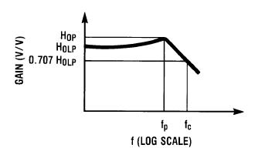

Calcul de f_{p} et f_{c}

Dans le manuel d’utilisation, on nous donne les formules permettant de calculer les valeurs de ces deux fréquences.

Q = R3/R2

On en déduit donc les valeurs de fp et f_{C}

F_{p} = $\text{fo}\sqrt{1−\frac{1}{2Q²}}$=19,8.10³ Hz
F_{c} = $\text{fo}\sqrt{1−\frac{1}{2Q²}+\sqrt{{\left(1−\frac{1}{2Q²}\right)}^{2}+1}}$=30,8.10³ Hz

Choix du mode

Maintenant que nous avons défini les valeurs caractéristiques du filtre passe-bas, nous devons choisir un mode de fonctionnement du MF10, pour pouvoir ensuite calculer les valeurs des résistances ajoutées aux circuits ainsi que la fréquence de commutation.

Pour réaliser notre passe-bas, nous avons le choix entre une catégorie de mode où la fréquence de coupure est ajustable à l’ aide de la fréquence d’horloge, ou une autre catégorie où cette fois ci, elle est ajustable par des résistances et la fréquence d’horloge. Cette dernière catégorie ne nous intéresse pas puisque la fréquence de coupure est constante. Nous choisissons donc dans la première catégorie, le premier mode pour réaliser notre filtre.

Le mode 1 nous paraît le plus approprié par la simplification des calculs des résistances qu’il engendre.
Le schéma suivant donne le circuit équivalent en fonctionnement en mode1 :

L’inconvénient d’utilisation de ce mode est que le rapport fclk/fc n’est pas ajustable.

Fréquence de commutation

Nous savons déjà que la fréquence de coupure ( appelée f_{c} ) doit valoir 20kHz. De plus selon les branchements, la fréquence de commutation peut valoir :

f_{clk} = 100 x f_{c}
ou
f_{clk} = 50 x f_{c}

Nous choisissons pour fréquence de commutation f_{clk} = 50 x f_{c} . La broche numéro 12 devra donc être correctement alimenter pour obtenir ce résultat.

La fréquence d’horloge vaut alors
f_{clk}=1 MHz.

Calcul des valeurs des résistances

Dans ce mode nous devons calculer les valeurs de trois résistances pour chaque cellule. Les relations nous permettant de les calculer sont données ci-dessous

H_{olp} = -R₂/R₁ et Q_{i} = R₃/R₂

Notre filtre est composé de deux cellules d’ordre 2.

La relation entre les facteurs de qualités nous permet de définir Q1 et Q2, les facteurs de qualités de nos deux cellules.

Q= Q1*Q2
D’où
Q1= 2,2 et Q2= 2,3

Ainsi nous déduisons les valeurs des résistances.
Nous avons Holp= -1 = -R2/R1, nous fixons

R1= R2= 10kΩ

Q1= 2,2 et R2= 10kΩ, d’où
R3= 22kΩ

Q2= 2,3 et R2= 10kΩ, d’où

R3= 23kΩ (valeur pratique R3 = 22kΩ)

- Etude Théorique du filtre smoothing

La fonction de transfert d’un filtre passe bas du 1er ordre est : H(jw) = $\frac{1}{1+\text{jRCw}}$

Détermination de la fréquence de coupure :
il faut faire attention à ne pas prendre pour fréquence de coupure 20 kHz, car le filtre passe-bas éliminerait une partie de l’information (en fait celle qui se trouve entre f_{p} et f_{c} , soit la bande passante du MF10). C’est pourquoi nous prendrons le double de la fréquence de coupure du MF 10.

Nous choisissons comme fréquence de coupure
f_{o} = 40 kHz

On a donc $ω_{0}=\frac{1}{\text{RC}}$ d’où $f_{0}=\frac{1}{2π\text{RC}}$

On choisit alors
$$C=1\text{nF}$$
d’où
$$R=\text{4000}Ω$$

Pour la réalisation du circuit, nous utiliserons un potentiomètre de 4000 Ω. Dans la pratique, ce potentiomètre sera de 4700 Ω.

D’autre part, nous avons rajoutés pour chaque alimentation des capacités de découplage de 1µF afin de lisser de signal au niveau de l’alimentation et de baisser l’impédance d’entrée.

Simulation des différents circuits

- Filtre Anti-Aliasing

Schéma

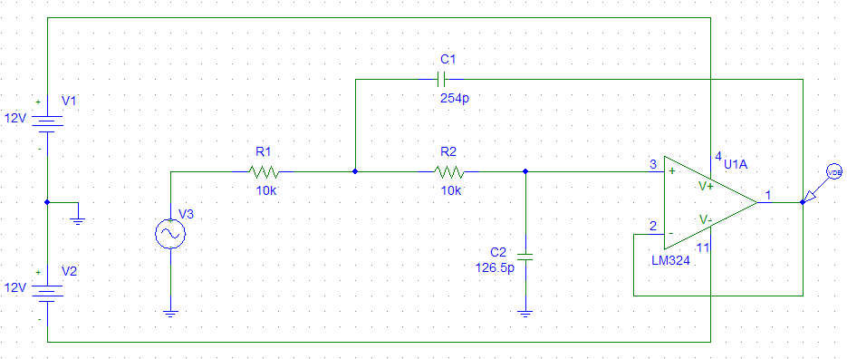

Réponse :

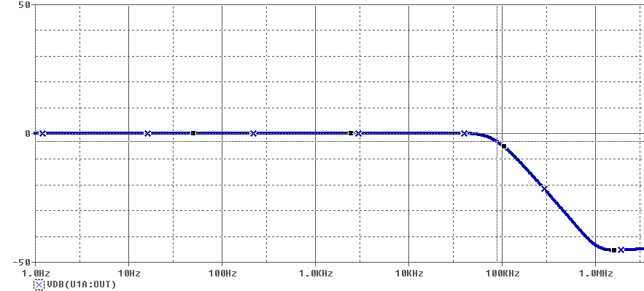
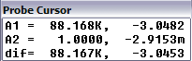

Nous pouvons observer ici la réponse type d’un filtre passe bas dont la fréquence de coupure, située à –3dB est de 88 kHz. Ce filtre fonctionne correctement.

- Filtre Smoothing

Schéma :
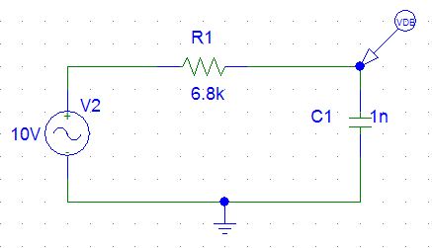

Réponse:

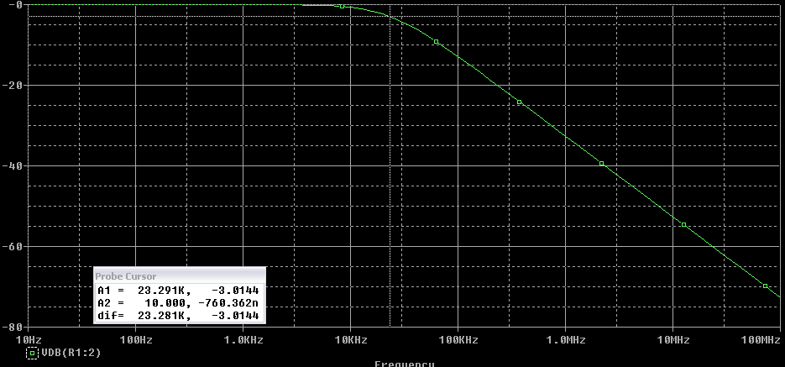

Nous pouvons observer ici la réponse type d’un filtre passe bas dont la fréquence de coupure, située à –3dB est de 40 kHz. Ce filtre fonctionne correctement.

Il faut refaire cette simulation, les valeurs sont fausses.

En ce qui concerne le MF10, il nous est impossible de le simuler sous p-spice mais sa courbe de réponse est celle d’un passe bas dont la fréquence de coupure est située à 20 kHz.

Réalisation du circuit imprimé

- Conception

Maintenant que nous avons la valeur des composants, que la simulation du filtre est (en partie) validée, nous allons pouvoir réaliser le circuit imprimé de ce filtre. Dans un premier temps, nous devons dessiner le typon du circuit sous un logiciel : ARES et ISIS. Il s’agit de reproduire à quelques exceptions près la simulation structurelle faite sous Pspice (entrée, sortie, masse deviennent des PIN).

Voici le schéma fait sous ISIS :

Afin de connecter correctement le MF10 et le LM 741, nous avons utilisé leurs documentations techniques.
- Routage

A partir du schéma sous ISIS, nous avons dessiné à la main, par l’intermédiaire du logiciel ARES, le typon.

Afin d’avoir une meilleure lisibilité et facilité la phase de test, nous avons essayé de regrouper les PIN vers l’extérieur.

De plus, les pistes sont le moins possibles en angle droit.

Nous avons aussi rajouté des PIN test afin de pouvoir tester indépendamment chaque filtre.

Voici notre typon réalisé sous ARES :

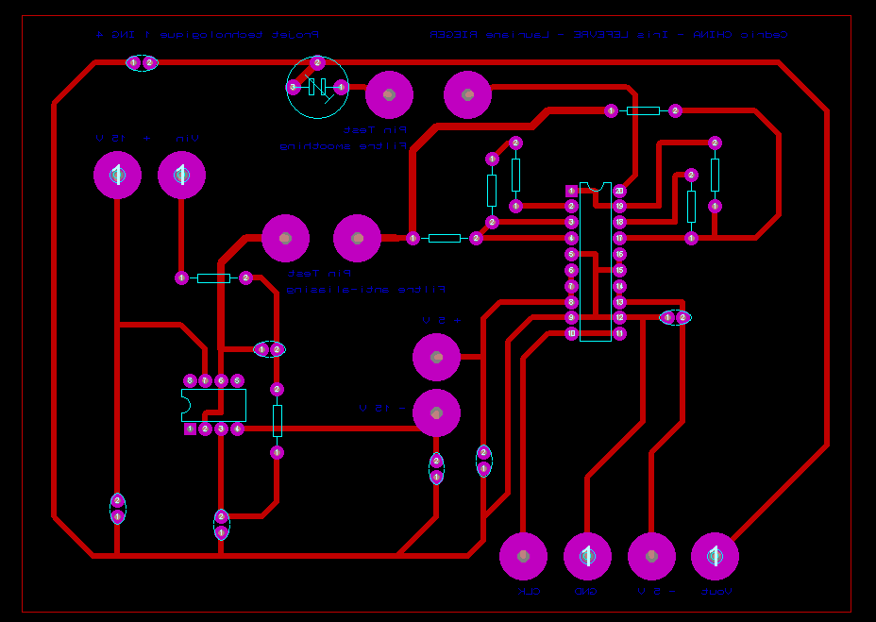

Après ces deux phases, nous avons pu réaliser notre plaque et souder nos composants. Puis nous avons effectué des tests.
- Circuit imprimé

Voici notre plaque divisé en trois filtres distincts :

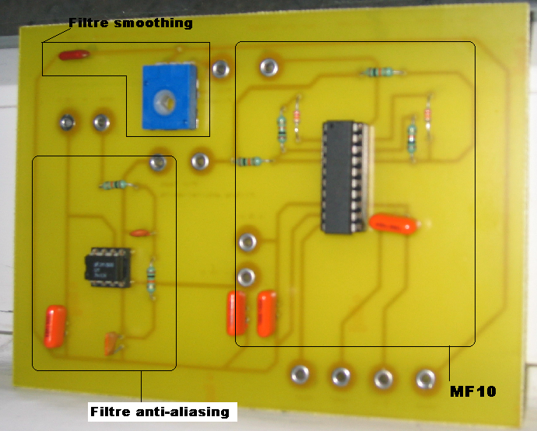

Tests du filtre

Dans un premier temps, nous avons testé notre filtre sans les composants MF10 et LM741 afin de voir si il n’y avait aucune anomalie sur le circuit.
Après avoir constaté que nous obtenions un signal de même forme en entrée et en sortie, nous avons rajouté ces deux composants.

Puis nous avons testé les filtres un par un (des PIN tests ont été prévu à cet effet) et ensuite les trois en cascade. Nous injections systématiquement en entrée un signal sinusoïdal de fréquence 20kHz.
Voici les résultats obtenus :

- Filtre anti-aliasing

En théorie, si ce filtre fonctionne, il faut que nous obtenions une atténuation du signal d’entrée et une fréquence de coupure à 89kHz.

En annexe 1, nous avons reporté la courbe de gain que nous obtenons.

Ainsi nous pouvons constater que ce filtre anti-repliement fonctionne puisque le signal en sortie a une fréquence de coupure de 70kHz.

- Filtre MF10

En théorie, si ce filtre fonctionne, il faut que nous obtenions une atténuation du signal d’entrée et une fréquence de coupure à 20kHz.
La PIN CLK a été branchée à un générateur (trigger output) qui délivrait un signal d’horloge.

Ce signal ne devrait pas être lisse mais échantilloné, d’où l’utilisation du filtre smoothing après.

En pratique, notre filtre ne fonctionne pas. Dans un premier temps, nous nous sommes rendu compte que nous avons fait des erreurs de câblage pour le MF 10 en mode 1.
Ainsi le MF 10 est composé de deux filtres en cascade : il aurait fallu brancher la sortie du premier filtre a l’entrée du deuxième or nous avons branché chaque entrée à l’entrée du premier filtre.

La CLOCK a aussi été mal cablée : elle aurait du être branchée à la borne -5V et non pas à la masse.

Normalement, en rectifiant ces deux erreurs de câblage le filtre MF 10 devrait fonctionner mais des contraintes de temps nous ont empêché de refaire le circuit imprimé.
- Filtre smoothing

En théorie, si ce filtre fonctionne, il faut que nous obtenions une fréquence de coupure à 40kHz précis (nous avons effectivement mis un potentiomètre pour pouvoir régler précisément ce signal).
Le signal devrait aussi être lisser.

L’annexe 3 prouve bien que nous obtenons une courbe idéale.

- Les trois filtres

Afin que le circuit fonctionne pour tester les trois filtres, nous avons relié chaque paire de PIN tests par des fils.

Vers 10kHz, nous devrions avoir un signal d’entrée et de sortie presque identique. Vers 20kHz, le signal de sortie devrait être fortement atténué. Puis vers 80kHz, le signal de sortie devrait être presque nul.

En ce qui concerne la courbe de gain, nous devrions avoir la réponse type d’un passe bas avec une coupure vers 20 Khz.

Améliorations possibles

Pour le circuit imprimé :

Nous aurions du mettre plusieurs masses sur notre plaque, car la seule que nous avions c’est rapidement trouvée saturée.

En ce qui concerne le potentiomètre, il y a un strap car nous voulions un potentiomètre rond alors que le nôtre est carrée.

Pour le filtre :

Filtre MF 10 : nous aurions pu inclure un oscillateur au lieu de la PIN CLOCK.

Conclusion

Ce premier projet d’ING 4 fut intéressant, nous avons beaucoup appris, surtout de part nos erreurs.

Nous connaissions pas ou très peu la théorie sur les filtres à capacités commutées. Ce projet a donc enrichit nos connaissances.
La théorie sur le MF 10 fut la plus complexe. Le fait de devoir regarder une documentation technique, de la comprendre est une nouvelle initiative. Comme nous avons fait certaines erreurs de câblage, nous avons du regarder la documentation très en détail. Dorénavant, nous savons exactement comment cela fonctionne et à l’avenir nous nous resservirons des documentations avec plus d’ « élan ».

Pour nos prochains projets, nous sommes plus sûr de nos connaissances et nous savons exactement où chercher si nous avons des lacunes. Ce projet a donc presque complètement démystifié la réalisation pratique et théorique d’un circuit.

